**МУНИЦИПАЛЬНОЕ БЮДЖЕТНОЕ ОБЩЕОБРАЗОВАТЕЛЬНОЕ УЧРЕЖДЕНИЕ «СРЕДНЯЯ ОБЩЕОБРАЗОВАТЕЛЬНАЯ ШКОЛА №3 С. ТОЛСТОЙ-ЮРТ»**

**ГРОЗНЕНСКОГО МУНИЦИПАЛЬНОГО РАЙОНА ЧР**

**МУНИЦИПАЛЬНИ БЮДЖЕТНИ ЮККЪЕРА ЮКЪАРДЕШАРАН УЧРЕЖДЕНИ «ГРОЗНЕНСКИ К1ОШТАН ДОЙКУР-ЭВЛАРА №3 ЙОЛЧУ ЮКЪАРА ДЕШАРАН ШКОЛА»**

366013,ЧР, с Толстой-Юрт, ул Староюртовская, б/н Тел. 8(928) 944-65-15

e-mail: tolstoy-yurt-sosh3@mail.ru

**Отчет по итогам проведенных мероприятий**

**по духовно нравственному развитию и воспитанию подрастающего поколения за четвертый квартал 2017 г.**

|  |
| --- |
| **Отчет**  **о проведённых мероприятиях по популяризации традиционных духовных ценностей**  **«Нохчийн сийлахь нана!».** |
| В период с 12 по 14 октября с целью бережного отношения к женщине, укрепления семьи, в рамках акции «Нохчийн сийлахь нана!», посвященной популяризации духовных ценностей, в школе был разработан и релизован план внутришкольных мероприятий :  - Тематические классные часы на темы: «Ты одна такая – любимая, родная!», «Человек, чье имя мать!», «Самой родной!»;  - Акция для младших школьников «Пятерка для мамы!»;  D:\Школьные фото\IMG_20171116_113209.jpg C:\Users\Mohammad\Downloads\P61119-142816.jpg  ***21.10.2017 г в МБОУ «СОШ № 3 с.Толстой-Юрт» прошло мероприятие по профилактике подростковой наркомании, алкоголизма, табакокурения.***  Цель мероприятия: воспитать личность здоровую не только физически, но и духовно. Обогатить внутренний мир детей, рассказать об отношении ислама к наркотикам, табакокурению, алкоголизму  D:\Школьные фото\IMG_20171128_134658.jpg  В последнее время очень много говорят о наркомании и ее последствиях. Эта беда стала всемирной и найти ее решения достаточно сложно . Учащиеся 9 классов приняли активное участие в данном мероприятии. Были показаны слайды о вреде наркотиков, проведена игра «Пирамида», затем заслушивались выступления учащихся и проводилась дискуссия.  ***11.11.2017 г в МБОУ «СОШ № 3 с.Толстой-Юрт» прошло мероприятие по профилактике экстремизма и терроризма «Мы выбираем жизнь»***  11 ноября в нашей школе были проведены мероприятия под девизом «Терроризм – угроза обществу» направленных на дискредитацию идеологии терроризма и экстремизма, националистических, сепаратистских взглядов, а также идеологии фундаментализма.      В подготовке и проведении мероприятия для учащихся 8-11 классов участвовали учитель по ДНВ, имам села Толстой-Юрт Дениев С-М.А-Х., Руководитель ФМОПД «Ахмат» Грозненского района Цымхаев Ш.Х.  D:\Школьные фото\IMG_20171207_111002.jpg D:\Школьные фото\IMG_20171207_104644.jpg    ***8.11.2017 г в МБОУ «СОШ № 3 с.Толстой-Юрт» прошло мероприятие «День народного единства»***  Четвертого ноября в России отмечается День народного единства.  8 ноября в нашей школе учителем истории Загаштукаевой Э.Р. было проведено мероприятие, посвященное Дню народного единства. Мероприятие было проведено в форме открытого классного часа. Эльза Ребибулаевна методически грамотно построила классный час. Детям было рассказано об истории становления этого праздника, социально – политических условиях того времени и предпосылках его возникновения. C:\Users\Mohammad\Downloads\IMG-20171102-WA0016.jpg C:\Users\Mohammad\Downloads\IMG-20171102-WA0020.jpg  ***25.11.2017 г в МБОУ «СОШ № 3 с.Толстой-Юрт» прошло мероприятие посвященное Дню матери***   |  | | --- | |  | | В период с 20 по 25 ноября  в рамках проведения недели, посвящённой Дню матери с целью бережного отношения к женщине, укрепления семьи, в соответствии с районным планом мероприятий, приуроченных ко Дню матери, в школе был разработан и проведён план внутришкольных мероприятий:  C:\Users\Mohammad\Downloads\P61124-090856.jpg  - Тематические классные часы на темы: «Ты одна такая – любимая, родная!», «Человек, чье имя мать!», «Самой родной!»;  - Урок доброты для младших школьников «Пусть всегда будет мама!»;  - Конкурс рисунков и плакатов «Я рисую маму!»;  - Торжественная линейка, посвященная Дню матери.  C:\Users\)\Desktop\20171121_112031.jpg C:\Users\Mohammad\Downloads\IMG-20161124-WA0009.jpg     Ко Дню матери во всех классах были оформлены тематические наглядные стенды и проведено праздничные мероприятия, посвящённые Дню матери. Учащиеся и учителя качественно подготовили праздники, на которых присутствовали и принимали активное участие приглашённые мамы.    **Отчет о проведенных мероприятиях среди учащихся МБОУ СОШ№3**  **с.Толстой юрт ,Грозненского района посвященных религиозному празднику Дню рождения Пророка Мухьаммада(с.1.в.с.)**  **Цель мероприятий**: рассказать учащимся о рождении и жизни Пророка  Мухьаммада(с.1.в.с.).Воспитать учащихся в духе ислама,научить быть послушными и терпимыми.  **С 18.11.2017 среди учащихся 1-11 кл. МБОУ СОШ №3 с.Толстой –Юрт прошли мероприятия посвященные Дню рождения Пророка Мухьаммада(с.1.в.с.)**  Здание школы было оформлено баннерами соответствующего содержания и зелеными флагами . Среди учащихся 5-11 классов прошел конкурс стенгазет посвященный этой тематике.Учащиеся активно приняли участие в этом конкурсе.Учащиеся нарисовали священные для мусульман места,такие как Священная Кааба,мечеть Аль-Хьарам ,мечеть Пророка «Ровзат»,СердцеЧечни» . IMG-20140114-WA0001Картинки по запросу сердце чечни рисунок | |
|  |

**6.12.2017.г прошел** **конкурс «Жизнь Пророка Мухаммада»** среди трех школ с.Толстой-Юрт Учащиеся 6-11 классов приняли активное участие в конкурсе .Мероприятие прошло очень интересно Учащиеся были разбиты на команды ,были даны названия командам .По результатам конкурса победителем конкурса стала команда школы №3 с.Толстой-Юрт.

. 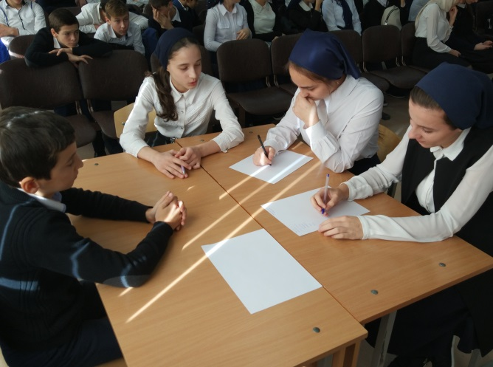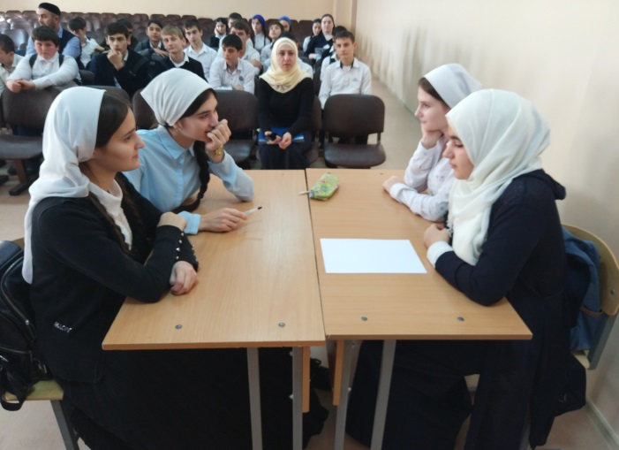

**8 января учащиеся 9-11 классов вместе с педагогом по ДНВ посетили мечеть имени Абдулазиза Шаптукаева (Докка –шейх).В мечети прошел обряд «Мовлид».** Посещение святых мест издавна представляло собой одну из наиболее важных и почитаемых традиций чеченского народа.

**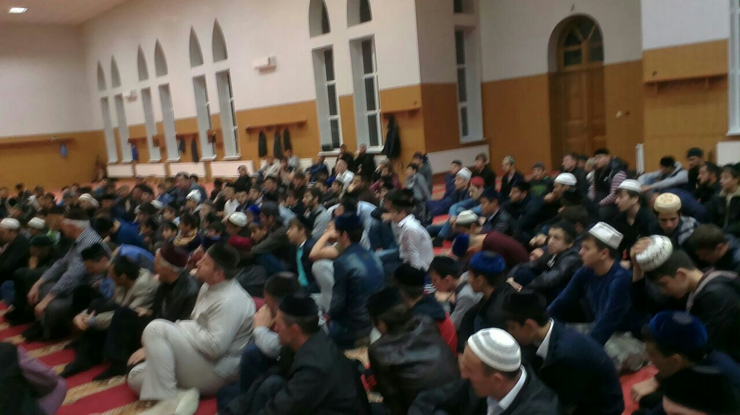** 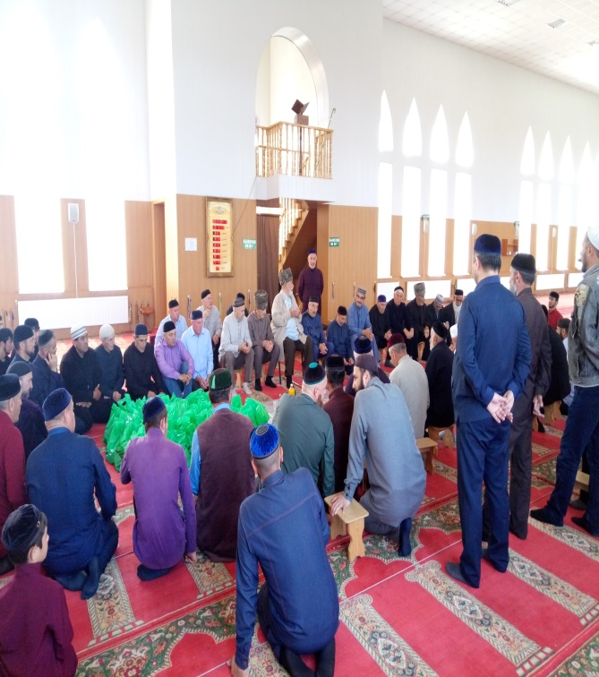

**Имам села Дениев С М провел проповедь для учащихся нашей школы**

**«Мухьаммад ан-Наби-рождение Пророка Мухьаммада (с.1.в.с.).**На этой проповеди имам села рассказал учащимся о жизни Пророка Мухьаммада(с.1.в.с.).Учащиеся внимательно слушали эти беседы ,задавали вопросы.

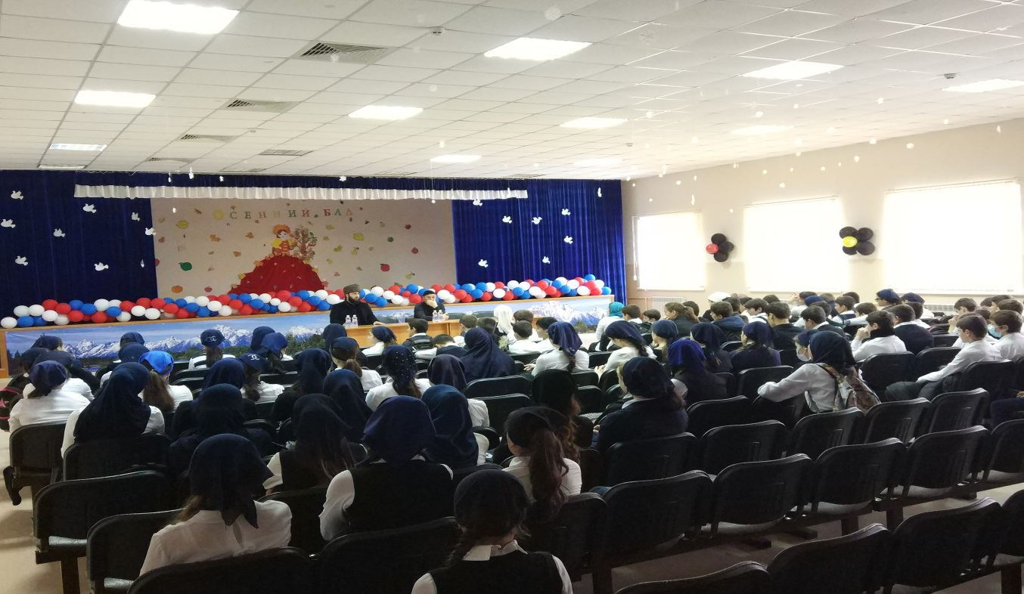

**о проведенных мероприятиях ко Дню Конституции**

12 декабря мы отмечаем День Конституции. В нашей школе прошел Турнир по волейболу среди учащихся молодежи Грозненского муниципального района, приуроченный ко Дню Конституции РФ.В турнире приняли участие восемь команд из числа учащихся средних общеобразовательных учреждений района. В результате всех этапов турнира победу одержала команда «Стрела», второе место заняла команда «Терек», а третье место завоевала команда «Спартак».

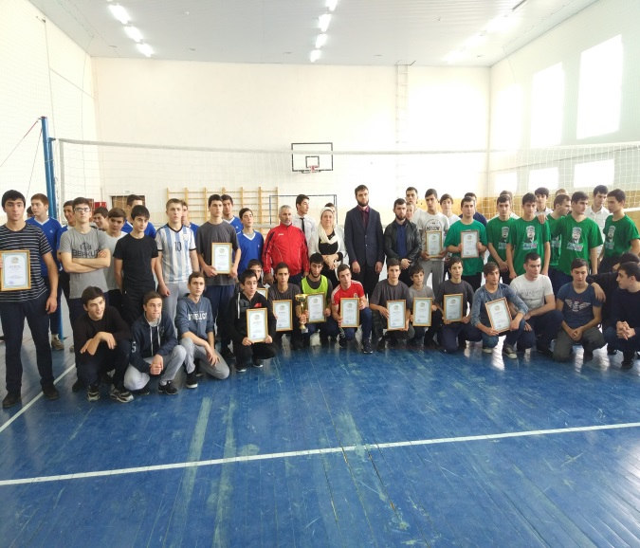 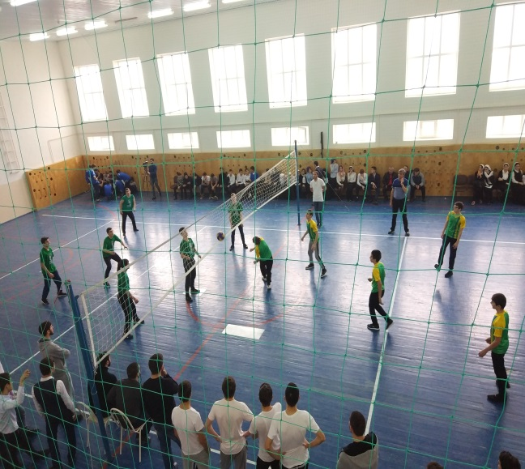

# После завершения турнира по волейболу, состоялся праздничный концерт, артисты центра культуры села Толстой-Юрт, учащиеся нашей школы подарили гостям района свои музыкальные и танцевальные выступления. Концерт прошел на высоком уровне.

# D:\Школьные фото\IMG_20171211_133749.jpg D:\Школьные фото\IMG_20171211_133346.jpg

Все мероприятия прошли на высоком методическом и эмоциональном уровне.

Педагог-организатор по ДНВ Хасуев Б.Х.